Práctica AR:

¡Por supuesto! Aquí tienes 10 preguntas utilizando álgebra relacional con las operaciones de selección, proyección, unión, diferencia e intersección para la base de datos dada:

1. ¿Cuáles son los modelos de PC con velocidad superior a 2.5 GHz?

= 

1. Muestra los modelos y precios de las laptops.



1. Combina la lista de PCs y laptops, mostrando todos los modelos.

= 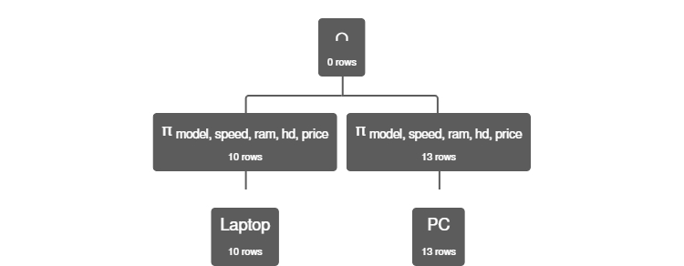

1. ¿Cuáles son los modelos de PCs que no son laptops?

= 

1. Encuentra los modelos que son tanto PCs como laptops.

= 

1. ¿Cuál es el precio de las impresoras láser?

= 

1. Muestra los modelos y precios de PCs que no tienen pantalla.

= 

1. ¿Cuáles son los modelos de impresoras de chorro de tinta a color?

= 

1. Combina la lista de PCs y laptops, mostrando solo los modelos y precios.

= 

1. ¿Cuáles son los modelos de PCs con velocidad inferior a 2.0 GHz y más de 1000 de almacenamiento?

=

